**UNIVERSIDADE FEDERAL DO PARANÁ**

**ERICK DA SILVA SANTOS**

**RELATÓRIO FINAL**

**PROGRAMA DE IC**:

(X) PIBIC

( ) PIBIC Af

( ) PIBIC EM

( ) PIBITI

**MODALIDADE**:

( ) CNPq

( ) UFPR TN

( ) Fundação Araucária

(X) Voluntária

**MONITORAMENTO DA QUALIDADE DO AR EM AMBIENTE LABORATORIAL A PARTIR DE DISPOSITIVOS CONECTADOS NA CIDADE DE CURITIBA – PARANÁ**

Relatório apresentado à Coordenação de Iniciação Científica e Tecnológica da Universidade Federal do Paraná como requisito parcial da conclusão das atividades de Iniciação Científica ou Iniciação em desenvolvimento tecnológico e Inovação - Edital 2020

Orientador(a): Prof.(a) André Bellin Mariano.

Título do Projeto: MONITORAMENTO DA QUALIDADE DO AR EM AMBIENTE LABORATORIAL A PARTIR DE DISPOSITIVOS CONECTADOS NA CIDADE DE CURITIBA – PARANÁ

**CURITIBA**

2021

**Resumo**

Desde 1970, a Qualidade do Ar Interno tem sido tema de inúmeras pesquisas científicas, principalmente diante do crescimento de construções de edifícios. Diante deste cenário, ganhou força a discussão sobre a importância do conforto nesses ambientes. Com o desenvolvimento tecnológico, surgem novas alternativas mais eficientes, como a criação de janelas térmicas, porém cada vez mais fechadas, podendo aumentar a concentração de poluentes no local. Como consequência, pessoas pertencentes a grupos de risco podem sofrer com o comprometimento do seu desenvolvimento físico e mental. A baixa troca de ar entre os ambientes internos e externos, acarreta em um aumento considerável de poluentes químicos e microbiológicos, isso quando associado com a falta de atenção à manutenção eficaz do ambiente interno. Sendo assim, a Organização Mundial de Saúde (OMS) reconheceu em 1980 a Síndrome dos Edifícios Doentes (SED), justificando o destaque para pesquisas sobre o tema, principalmente na área de saúde pública. O Núcleo de Pesquisa e Desenvolvimento de Energia Autossustentável (NPDEAS), laboratório vinculado à Universidade Federal do Paraná (UFPR), desenvolveu o protótipo Climoscópio, uma tecnologia de transmissão por radiofrequência LoRa inserida em um sistema de sensores, possibilitando o envio de dados obtidos (CO2, umidade relativa e temperatura) para um dispositivo receptor, capaz de ter ligação em rede e à nuvem da internet. Neste protótipo foi implementado um sistema web desenvolvido em três linguagens de programação - Vue Js, Laravel e MySQL - a fim de realizar análises de dados coletados dentro de um ambiente interno. O sistema tem como finalidade verificar se os dados coletados estão de acordo com as normas propostas pela Agência Nacional de Vigilância Sanitária (ANVISA), caso as normas não estejam de acordo, o sistema emite um alerta (de forma visual) para que possam ser realizadas alterações.

**Palavras-chave:** Qualidade do Ar Interno, Desenvolvimento de Sistema Web, Análise de Dados.

1. **Introdução**

A disciplina que estuda a qualidade do ar de interiores, chamada "*Indoor Air Quality*", é nova, com cerca de 25 anos no mundo e com apenas 5 anos no Brasil. É uma nova área de estudo que reúne profissionais de diferentes disciplinas, principalmente químicos, microbiologistas, engenheiros, arquitetos e toxicologistas.

A Qualidade do Ar Interno tem sido um tema de grande pesquisa na literatura científica desde 1970, principalmente em ambientes laboratoriais, resultante do aumento de edifícios. A importância para com o conforto do ambiente tem crescido ao longo dos anos (PAGEL, ALVAREZ e JÚNIOR, 2016).

O desenvolvimento tecnológico cada vez mais cresce na sociedade, como a criação de janelas térmicas, acarretando em construções mais eficientes, porém cada vez mais fechadas, podendo assim aumentar a concentração de poluentes no local. Para indivíduos pertencentes a grupos de risco, a saúde, o conforto e o desempenho mental e físico podem ser fortemente comprometidos (Violante et al, 2019).

A baixa troca de ar entre ambientes internos e externos, acarreta em um aumento considerável de poluentes químicos e microbiológicos no ar (TURIEL et al., 1983), isso quando associado com a falta de atenção a manutenção eficaz no ambiente interno, como consequência a Organização Mundial de Saúde (OMS) reconheceu em 1980 a Síndrome dos Edifícios Doentes (SED), justificando assim o destaque para pesquisas neste tema, principalmente na área de saúde pública.

1. **Revisão da Literatura**

A Qualidade do ar interno (IAQ) é medida com sensores de umidade, temperatura e de CO2, para garantir os padrões necessários de conforto e saúde humana. Atualmente, a OMS considera a poluição do ar interior como um dos principais problemas ambientais e de saúde pública, um ambiente interno poluído pode causar o comprometimento de dos sistemas respiratório e cardiovascular, além de doenças nos olhos, na pele e na cabeça.

Segundo proposta da Agência de Proteção Ambiental dos EUA - EPA, os indicadores do Índice Amplo de Qualidade do Ar - CAI, são divididos em seis grupos: boa, regular, inadequada, má, péssima e crítica, para diferentes poluentes.

**Tabela 1:** Índices de qualidade do ar (IQA) e qualidade do ar interno (QAI)

| **Índice de qualidade do ar por poluente** | **Qualidade do ar interno** | **Descrição dos efeitos sobre a saúde** |
| --- | --- | --- |
| 0-50 | BOA |  |
| 51-100 | REGULAR |  |
| 101-199 | INADEQUADA | Leve agravamento de sintomas em pessoas suscetíveis, com sintomas de irritação na população sadia. |
| 200-299 | MÁ | Decréscimo da resistência física, e significativo agravamento dos sintomas em pessoas com enfermidades cardiorrespiratórias. |
| 300-399 | PÉSSIMA | Aparecimento prematuro de certas doenças, além de significativo agravamento dos sintomas. |
| Maior que 400 | CRÍTICA | Morte prematura de pessoas doentes e pessoas idosas. |

Fonte:  Agência de Proteção Ambiental dos EUA - EPA

Como mostrado anteriormente, para cada QAI é calculado para cada poluente um índice, através do índice a QAI recebe uma qualificação.

A pontuação do Índice amplo de qualidade do ar - CAI, para cada um dos poluentes atmosféricos são calculados usando-se a equação a seguir (CARVALHO, 2016):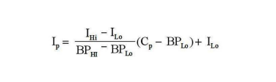

Sendo:

Lp = o índice para o poluente p;

Cp = a concentração medida do poluente p;

BPLo = concentração inicial da faixa onde se localiza a concentração medida;

BPHi = concentração final da onde se localiza a concentração medida;

IHi = valor do índice que corresponde a concentração final da faixa;

ILo = concentração inicial da faixa onde se localiza a concentração medida.

Neste projeto terá acoplado no aparelho 3 sensores de elementos climáticos: Umidade Relativa, Temperatura e Dióxido de Carbono.

* 1. **Umidade Relativa**

A umidade relativa do ar é o quanto de água na forma de vapor existe na atmosfera no momento em relação ao total máximo que poderia existir, na temperatura observada. A umidade do ar é mais baixa principalmente no final do inverno e início da primavera.

Recomenda-se que a umidade de um ambiente seja controlada, pois em altos níveis pode facilitar o crescimento de mofos ou bolores adversos à saúde humana, enquanto a baixa umidade pode ser uma fonte de desconforto por causar, ressecamento das mucosas nasais e dos olhos (COMIN, 2016).

Segundo a Resolução 09/2003 da ANVISA, os valores recomendáveis para os parâmetros da umidade devem estar de acordo com a NBR 6401 - Instalações Centrais de Ar Condicionado para Conforto – Parâmetros Básicos de Projeto da ABNT – Associação Brasileira de Normas Técnicas (ABNT).

Tabela 2: Recomendações e índices de umidade relativa do ar interno

| **Condições internas** | **Índice** |
| --- | --- |
| Verão | 40% a 65% |
| Verão - ambientes de arte | 40% a 55% |
| Inverno | 35% a 65% |

**Fonte:** resolução 09/2003 - ANVISA

* 1. **Temperatura**

De acordo com a literatura médica, o homem possui mecanismos internos de regulação térmica para manter a temperatura corporal em torno de 37 °C, porém há uma troca contínua de calor com o ambiente, pela radiação, recebendo calor de objetos mais quentes e irradiando para aqueles mais frios que o seu corpo (COMIN, 2016).

Segundo a Resolução 09/2003 da ANVISA, os valores recomendáveis para os parâmetros de temperatura devem estar de acordo com a NBR 6401 - Instalações Centrais de Ar Condicionado para Conforto – Parâmetros Básicos de Projeto da ABNT – Associação Brasileira de Normas Técnicas (ABNT).

**Tabela 3:** Recomendações e índices de temperatura interna

| **Condições internas** | **Índice** |
| --- | --- |
| Verão | 23ºC a 26ºC |
| Verão - ambientes de arte | 21ºC a 23ºC |
| Inverno | 20ºC a 22ºC |

**Fonte:** resolução 09/2003 - ANVISA

* 1. **Dióxido de Carbono**

O dióxido de carbono é um composto químico gasoso incolor, inodoro e não inflamável, sendo de difícil detecção, obtido a partir da queima de combustíveis fósseis, como a gasolina (fumaça do cano de descarga de automóveis) e por processos metabólicos, como a respiração de seres humanos e animais, e presente na fumaça de cigarros.

A concentração interna do CO2 depende dos níveis externos deste gás e da sua taxa de produção dentro do estabelecimento e é um bom indicador do nível de ventilação e renovação do ar interior.

Apesar de ser um gás relativamente atóxico, grandes concentrações de CO2 promovem dores de cabeça, fadiga, náuseas, vômitos e tontura.

Na tabela abaixo estão listadas algumas medidas que são consideradas mundialmente como concentrações adequadas ou inadequadas de CO2 no ar.

Tabela 4: Concentração de CO2 e efeitos

| **Concentração de CO2** | **Efeitos** |
| --- | --- |
| 400 ppm | Concentração normal no ambiente externo. |
| 400 - 1000 ppm | Concentração encontrada basicamente em espaços ocupados, mas com boa ventilação. |
| 1000 - 2000 ppm | Concentração relacionada a queixas de sonolência e sensação de abafamento. |
| 2000 - 5000 ppm | Concentração relacionada ao aparecimento de dores de cabeça, sonolência, baixa concentração, aumento da frequência cardíaca e náuseas |
| > 5000 ppm | Concentração relacionada à toxicidade e privação de oxigênio. |
| > 40000 ppm | Concentração altamente prejudicial relacionada à privação de oxigênio. |

Fonte: Lbn Análises

No Brasil, uma norma regulamenta os padrões de qualidade do ar em ambientes climatizados. A resolução 09/2003, da ANVISA recomenda que o valor máximo para contaminação química de dióxido de carbono seja 1.000 ppm (ANVISA).

1. **Materiais e métodos**

Monitorar ambientes internos acarreta em uma série de etapas, como: planejamento, com determinação e definição de objetivos; obtenção dos dados através de medidas dos níveis dos poluentes e de variáveis que interferem no conforto humano (como temperatura e umidade); análise dos dados; divulgação dos resultados e proposição de medidas corretivas e preventivas para os problemas que forem encontrados.

No item anterior, demos uma contextualizada nos seguintes tópicos: obtenção dos dados através de medidas dos níveis dos poluentes e de variáveis que interferem no conforto humano (como temperatura e umidade) e análise dos dados. Este trabalho teve como foco a divulgação dos resultados e como alertar de uma maneira visual quando a qualidade do ar do ambiente não está de acordo com as normas.

Dentro do laboratório de pesquisa e extensão chamado Núcleo de Pesquisa e Desenvolvimento de Energia Autossustentável (NPDEAS), localizado na Universidade Federal do Paraná (UFPR), foi desenvolvido no projeto Ciência Para Todos (CPT) dois protótipos para obter dados da qualidade do ar interno e externo, o Climoscópio e o BikeLab.

**3.1 Climoscópio**

O climoscópio é um sistema de sensores que realiza através da comunicação sem fio, utilizando a tecnologia LoRa, a transmissão dos dados obtidos (temperatura, umidade relativa do ar e pressão atmosférica) para um dispositivo remoto que tem ligação com a rede e a nuvem da internet (Silveira, 2018).

Os objetivos específicos são:

* Descrição do sistema de maneira holística e especificação dos
* componentes.
* Obtenção dos dados dos sensores e módulos e avaliação individual.
* Integração dos sensores e módulos.
* Automatização da rotina de obtenção e gravação dos dados (função
* datalogger).
* Transmissão e recepção dos dados.

**3.2 BikeLab**

O Bike Lab é um projeto de pesquisa voltado para a ciclo mobilidade e para o monitoramento de condições climáticas através de um dispositivo embarcado que é acoplado a uma bicicleta. O objetivo é detectar ilhas de calor na cidade utilizando um sensor de umidade e temperatura.

Esses dados serão coletados por um Arduino Nano que os enviará por Bluetooth ao celular do usuário. O celular então os transmitirá para um servidor online adicionando uma marca temporal de quando foi tomada a medida.

Para isso, foram utilizados vários sensores comandados por um Arduino que se encontram em um dispositivo embarcado acoplado a uma bicicleta. Esses dados podem ser coletados de diversas bicicletas e são enviados para um aplicativo, o qual os armazena em uma planilha online (FREITAS, 2020).

**3.3 Desenvolvimento da plataforma para análise e visualização dos dados**

A plataforma para uma melhor visualização dos dados obtidos pelo sistema de sensores foi desenvolvida através de linguagem de programação web, levando em consideração três linguagens: VueJs, Laravel e MySQL.

1. **VueJs**

Vue.js (pronuncia-se “view”) é um framework progressivo de JavaScript utilizado para a criação de interfaces para o usuário. Diferentemente de frameworks monolíticos, o Vue foi criado para ser utilizado incrementalmente, ou seja, de forma progressiva. Sua biblioteca principal tem como foco a camada visual, tendo uma simples integração com outras bibliotecas ou projetos (Vue Js).

Em meio a tantos frameworks front-end como React, Angular, Backbone, Ember, Meteor entre outros, o Vue se destaca por sua simplicidade e facilidade de aprendizado sendo um framework que você sabendo o básico de HTML, CSS e JavaScript você consegue dominá-lo. Outra característica importante que existe não só no Vue.js como no React é a existência de bibliotecas que tornam ambos muito extensíveis, sendo assim criam uma gama grande de soluções para os projetos. Além disso o Vue.js tem performance muito boa, fazendo a aplicação construída ter um tempo de carregamento quase nulo (Vue Js). A estrutura para a criação de uma aplicação em Vue se baseia no seguinte:

* Instância: código base usado durante toda a aplicação.
* Data: são propriedades com características reativas, sempre que o valor da propriedade mudar a parte visual também muda, sendo atualizada para novos valores.
* Methods: é uma função estática ligada à uma instância Vue. Os métodos são muito úteis para executar uma ação e/ou anexar o retorno dela em uma diretiva v-on.
* Diretivas: são regras de controle dentro do Vue.js, podendo criar suas próprias e utilizar algumas que já existem na biblioteca, como por exemplo, v-if e v-for.
* Computed: É uma função de comportamento muito parecida com os métodos, porém a forma que o cache é gerado ocorre de forma diferente.
* Watch: O watch serve para monitorar uma variável, assim como faz o computed, porém a diferença entre o computed e o watch é que com o computed você pode apenas utilizar funções síncronas enquanto que com o watch você pode utilizar funções assíncronas.
* Components: são instâncias reutilizáveis, eles servem para diminuir a repetição na escrita de um código, além de claro deixar o código mais limpo, mais organizado e diminuir o tempo de produção de um projeto.
* Props: é um atributo personalizável que o desenvolvedor pode registrar em um componente.

1. **Laravel**

Laravel é um framework PHP que visa facilitar a vida do programador para que seja possível desenvolver de forma rápida e simples. É estruturado de acordo com a arquitetura MVC.

O padrão Model-View-Controller (MVC) permite dividir o desenvolvimento da aplicação em módulos. De maneira simples:

* Model é responsável pela comunicação com o banco de dados;
* View é o frontend, a parte bonita com a qual o usuário interage;
* Controller é responsável pela lógica da aplicação e ligação entre o Model e o View.

O Laravel tem uma variedade de ferramentas e estruturas disponíveis para construir uma aplicação web. O Laravel conta com uma estrutura progressiva, estrutura escalável e estrutura da comunidade (Laravel).

1. **MySQL**

O MySQL é um sistema de banco de dados relacional de código aberto usado na maioria de aplicações gratuitas que geram suas bases de dados. O serviço utiliza a linguagem SQL (Structure Query Language – Linguagem de Consulta Estruturada), que é a linguagem mais popular para inserir, acessar e gerenciar o conteúdo armazenado num banco de dados (PISA).

MySQL é compatível com a maioria dos sistemas operacionais existentes atualmente no mercado. Pelo fato de ser desenvolvido em C e C++, isso faz com que seja extremamente fácil sua acessibilidade entre os diversos sistemas operacionais (Windows, Linux, Unix, Mac OS, entre outros). Suas maiores características são:

* Portabilidade;
* Formas de armazenamento;
* Velocidade;
* Capacidade: O MySQL possui um alto poder de execução e de armazenamento.

1. **GIT**

Git é um sistema de controle de versão distribuído gratuito e de código aberto projetado para lidar com tudo, desde projetos pequenos a muito grandes com velocidade e eficiência. Fácil de aprender e com desempenho extremamente rápido GIT). Algumas das vantagens em relação a outros sistemas de controle de versão:

* Ramificação e fusão;
* Pequeno e rápido;
* Distribuído;
* Garantia de dados;
* Área de preparação;
* Livre e de código aberto;
* Marca comercial;

Por fim, todas essas linguagens e sistemas serão utilizadas para o desenvolvimento da aplicação web, trazendo uma melhor performance para o usuário, facilitando o entendimento dos dados apresentados.

1. **Resultados e discussão**

Os sistemas Climoscópio e BikeLab, desenvolvidos no projeto CPT, foram pensados visando a análise de dados para qualidade do ar de ambientes externos, não possibilitando fazer uma análise real da qualidade do ar em um ambiente interno.

Tendo em vista isso, se viu necessário a criação de um novo dispositivo capaz de coletar dados em ambientes internos. Seria um dispositivo que, em sua composição, é formado por vários sensores que medem tipos diferentes de dados, como por exemplo, gás carbônico, temperatura, umidade, entre outros.

Para que se tenha uma plataforma que atenda os objetivos propostos, foi necessário fazer algumas reuniões de *briefing*, essas reuniões tiveram como objetivo investigar ao máximo quais eram os problemas/dores que precisam ser sanadas e buscar soluções que poderiam ser implementadas. Depois de realizar todas as coletas das reuniões foi produzido um documento de features, listando todas as funcionalidades do sistema web.

**4.1 Documento de Features**

Esse documento descreve a ideia do projeto de forma resumida, listando funcionalidades e páginas. As funcionalidades e páginas são descritas de forma clara e completa, para que todos consigam ler e entender o que está descrito.

O documento de *features* foi alterado no decorrer do desenvolvimento da plataforma, pois algumas coisas se tornaram inviáveis e foram acrescentadas outras funcionalidades.

A seguir estão listadas todas as páginas que foram desenvolvidas com a linguagem de programação Vue Js, Laravel e Mysql:

* **Página Inicial:** Página inicializada quando o usuário entrar na plataforma.
  + Menu: Neste item contém *link* para as principais páginas da plataforma: início, sobre o projeto, monitoramento, histórico e um botão para o administrador poder se logar no sistema. Este menu fica fixado no início de todas as páginas.

Figura 1: Menu da plataforma de qualidade do ar.



Fonte: Elaborada pelo autor.

* + Banner: Contém uma imagem no fundo com o título da página centralizado;

Figura 2: Banner inicial da plataforma de qualidade do ar.



Fonte: Elaborada pelo autor.

* + Resumo sobre o projeto: seção dedicada a descrever resumidamente sobre o projeto, objetivo e como será o funcionamento da plataforma.

Figura 3: seção sobre o projeto da plataforma de qualidade do ar.

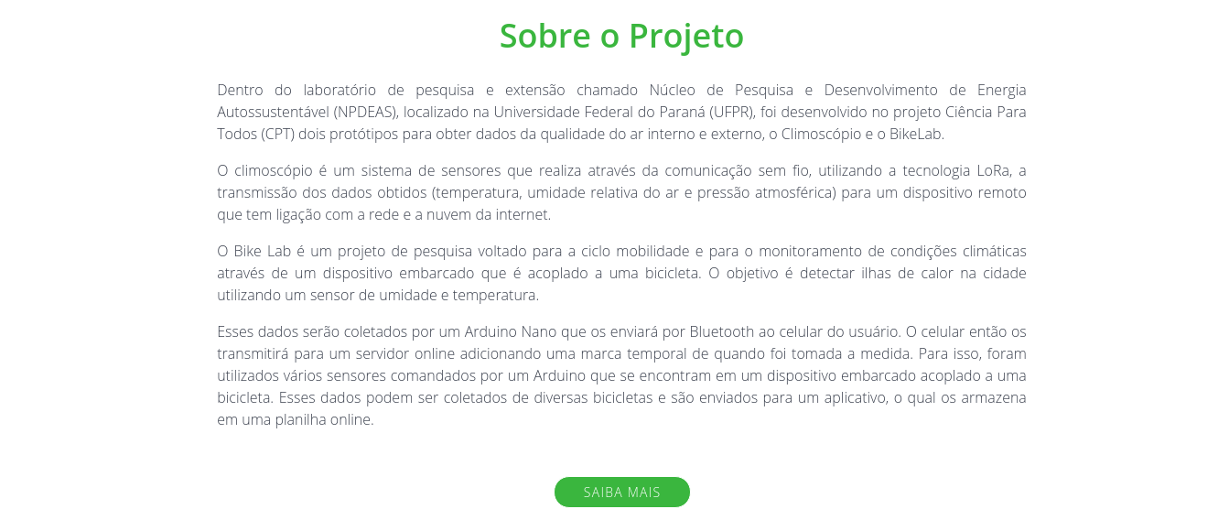

Fonte: Elaborada pelo autor.

* + Footer: rodapé de todas as páginas, contém o *link* para as redes sociais do projeto Ciência para Todos, a localização do laboratório, e endereço de contato, via e-mail ou telefone.

Figura 4: footer da plataforma de qualidade do ar.



Fonte: Elaborada pelo autor.

* **Página sobre o projeto:** Nesta página será detalhado mais sobre o projeto, as imagens a seguir não estão com as informações completas.
  + Banner: Contém uma imagem no fundo com o título da página centralizado;

Figura 5: banner sobre o projeto da plataforma de qualidade do ar.

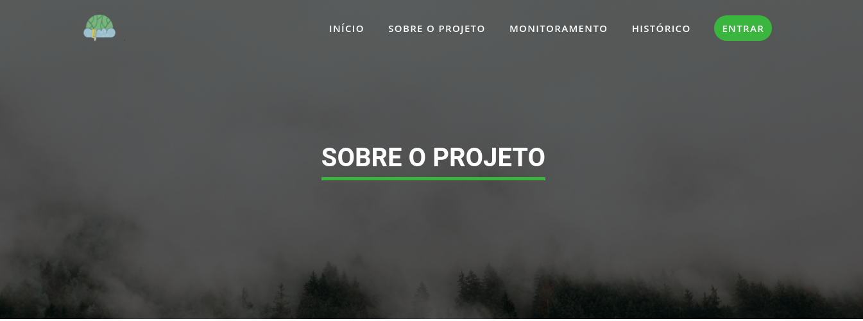

Fonte: Elaborada pelo autor.

* + Equipe: nessa seção poderá ser cadastrado todas as pessoas que fizeram parte do desenvolvimento do projeto, assim como professores orientadores;

Figura 6: banner sobre o projeto da plataforma de qualidade do ar.



Fonte: Elaborada pelo autor.

* + Instituições: nessa seção poderá ser cadastrado todas as instituições que fizeram parte do desenvolvimento do projeto;

Figura 7: instituições da plataforma de qualidade do ar.



Fonte: Elaborada pelo autor.

* **Página de Monitoramento:** Página dedicada para monitorar os sensores dos aparelhos dentro dos laboratórios (umidade, temperatura e dióxido de carbono). Cada aparelho tem um gráfico para cada sensor, no qual mostra a cada hora do dia como está o nível de cada elemento climático avaliado, se o índice não está de acordo com as normas da ANVISA é gerado um alerta, informando o horário, nome do aparelho, qual sensor se refere, o índice e medidas a serem tomadas.

Figura 8: monitoramento do aparelho laboratório central.

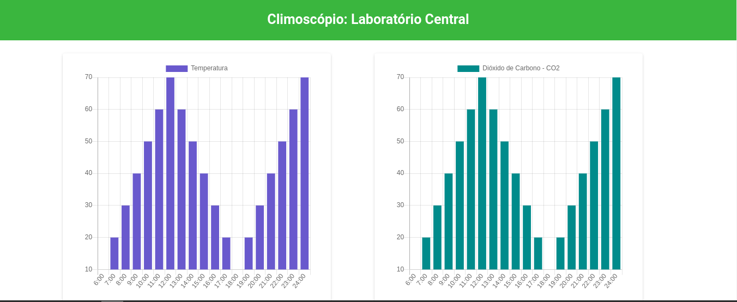

Fonte: Elaborada pelo autor.

Figura 9: monitoramento do aparelho laboratório de algas.

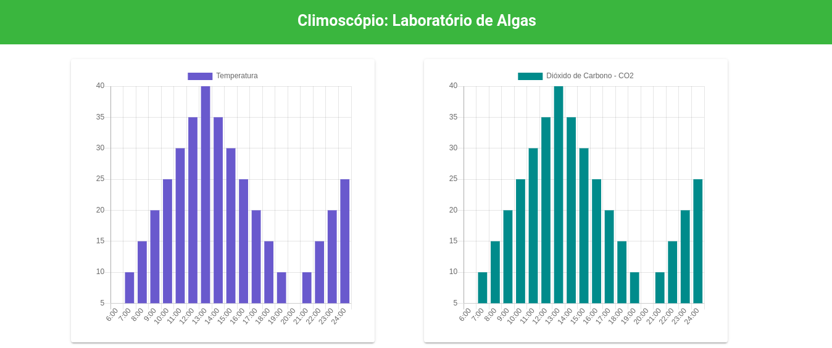

Fonte: Elaborada pelo autor.

Figura 10: Exemplo de alerta ao passar do limite estabelecido.

Fonte: Elaborada pelo autor.

* **Página de Histórico:** Página dedicada a listar todos os dados obtidos pelos aparelhos, para que os usuários possam realizar uma consulta de datas e horários de dias anteriores. O status mostra quando o ambiente estava dentro do índice pré-estabelecido e quando passou do mesmo, utilizando as cores verde e vermelho, respectivamente.

Figura 11: histórico gerado pelos aparelhos cadastrados.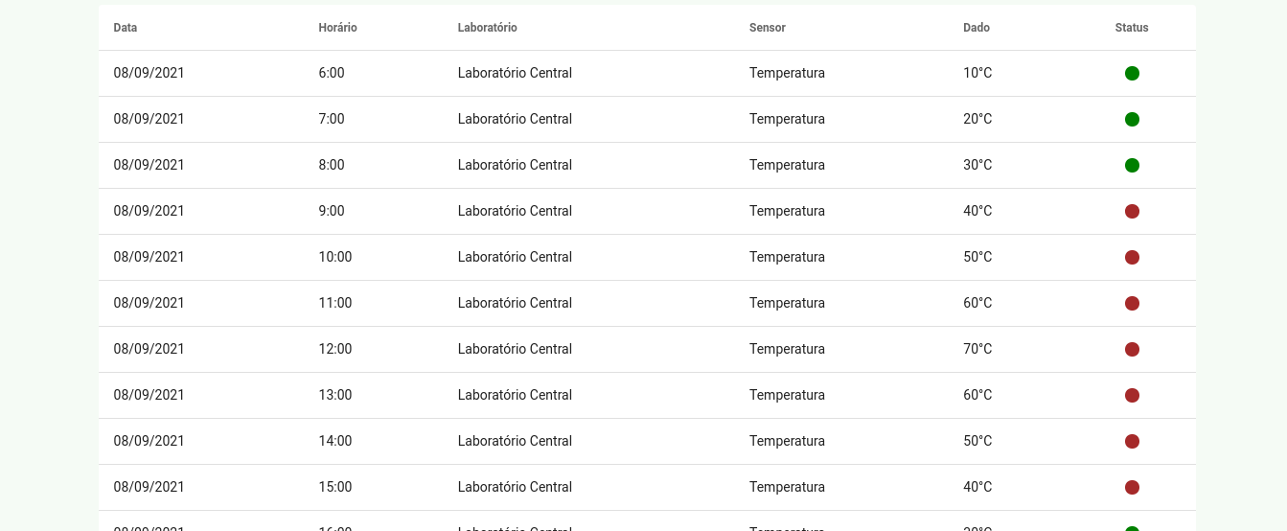

Fonte: Elaborada pelo autor.

* **Dashboard:** Página exclusiva do administrador no qual poderá fazer cadastros, edições e excluir partes do projeto.
  + Login e recuperação de senha:
  + Cadastro de aparelhos:
* **Módulo de Integração com a API do Banco de Dados:** Integrar o banco de dados do dispositivo com o banco de dados da aplicação.
* **Integração com a API do Mailgun**: A aplicação envia um e-mail com um link para confirmação de cadastro e recuperação/redefinição da senha do administrador.

1. **Conclusões/Considerações finais**

O resultado obtido com o desenvolvimento dessa plataforma, irá permitir que os laboratórios melhorem a qualidade do ar do ambiente, pois essa plataforma irá alertar quando o ambiente não estiver de acordo com as normas da Anvisa.

A plataforma irá ajudar na análise do ambiente interno, uma vez que há uma página de histórico dos dados coletados de um certo período, podendo assim os usuários fazer uma análise e criar planos e medidas de curto e longo prazo, verificando quando há incidências e picos maiores em determinados horários de um dia, podendo chegar a uma solução de melhora bem mais rápido.

Laboratórios que trabalham com experimentos químicos, precisam de condições climáticas específicas para que se tenha um resultado eficaz no experimento, essa plataforma, juntamente com os sensores acoplados no aparelho, irá auxiliar para que a pessoa que está realizando o experimento tenha o resultado esperado trabalhando melhorias no ambiente interno para que sua fórmula não seja afetada.

1. **Referências**

PAGEL, ÉRICA; ALVAREZ, CRISTINA; JÚNIOR, NEYVAL. INDOOR AIR QUALITY (IAQ) IN A RESEARCH STATION IN ANTARCTICA: IDENTIFICATION OF POLLUTION SOURCES AND CONTROL STRATEGIES. **Hábitat Sustentable**, Espírito Santo, v. 6, p. 60-71, 1 5 2016.

TURIEL, I.; HOLLOWELL, C. D.; MIKSCH, R. R.; RUDY, J. V.; YOUNG, R. A. The effects of reduced ventilation on indoor air quality in an office building. **Atmospheric Environment**, v. 17, p. 51-64, 1983.

Violante, Bárbara et al. **MONITORAMENTO DA QUALIDADE DO AR E AVALIAÇÃO DO CONFORTO TÉRMICO E ACÚSTICO DE AMBIENTE INTERNO**. In: CENTRO CIENTÍFICO CONHECER. 2019. Enciclopédia Biosfera, 2019.

SILVEIRA, Samir. **SISTEMA DE SENSORES COM TRANSMISSÃO DE DADOS UTILIZANDO TECNOLOGIA DE RADIOFREQUÊNCIA LORA**. Curitiba, 2018. Trabalho de Conclusão de Curso (Engenharia Elétrica) - Universidade Federal do Paraná, Curitiba, 2018.

Vue Js. **The Progressive JavaScript Framework**. Vue Js. Disponível em: vuejs.org. Acesso em: 20 mar. 2021.

Laravel. **Conceitos de arquitetura**. Laravel. Disponível em: https://laravel.com/docs/8.x. Acesso em: 20 mar. 2021.

Laravel. Conceitos de arquitetura. Laravel. Disponível em: https://laravel.com/docs/8.x. Acesso em: 20 mar. 2021.

PISA, Pedro. **O que é e como usar o MySQL?**. techtudo. Disponível em: https://www.techtudo.com.br/artigos/noticia/2012/04/o-que-e-e-como-usar-o-mysql.html. Acesso em: 20 mar. 2021.

FAKHOURY, Nicolas. **Estudo da qualidade do ar interior em ambientes educacionais**. São Paulo, 2017. Dissertação (Ciências) - Universidade de São Paulo, São Paulo, 2017.

GUEDES, Marylene. **O que é MVC?**. TreinaWeb. 2020. Disponível em: https://www.treinaweb.com.br/blog/o-que-e-mvc/. Acesso em: 21 mar. 2021.

Vue JS. **Temas de Dashboard**. Creative Tim. 2021. Disponível em: https://www.creative-tim.com/product/vue-black-dashboard-pro?affiliate_id=116187. Acesso em: 21 mar. 2021.

LTRI. **Gitflow**. LTRI - Desenvolvimento & Soluções de Tecnologia. 2021. Disponível em: https://lrtitecnologia.wordpress.com/gitflow/. Acesso em: 21 mar. 2021.

UPADHYAY, Nisarg. **Enterprise Data Masking in MySQL**. SQLShack. 2020. Disponível em: https://www.sqlshack.com/enterprise-data-masking-in-mysql/. Acesso em: 21 mar. 2021.

Nettuts. **New Course: Three Practical Examples to Learn Vue.js**. LaptrinhX. 2019. Disponível em: https://laptrinhx.com/new-course-three-practical-examples-to-learn-vue-js-60920898/. Acesso em: 21 mar. 2021.

FREITAS, Dante. **PRODUÇÃO DE ENERGIA RENOVÁVEL E MONITORAMENTO AMBIENTAL ATRAVÉS DE SISTEMAS TECNOLÓGICOS INOVADORES COM ABORDAGEM INTERDISCIPLINAR**: MONITORAMENTO DA POLUIÇÃO ATMOSFÉRICA E ESTUDO DA CICLOMOBILIDADE POR DISPOSITIVO EMBARCADO. Curitiba, 2020. Dissertação (Engenharia Elétrica) - Universidade Federal do Paraná, Curitiba, 2020.

Particle Pollution and Your Patients' Health: **Patient Exposure and the Air Quality Index**. EPA. Disponível em: https://www.epa.gov/pmcourse/patient-exposure-and-air-quality-index. Acesso em: 21 mar. 2021.

Lbn **Análises. O impacto do Dióxido de Carbono (CO2) em locais com ar condicionado.** Lbn Análises. 2018. Disponível em: https://www.lbnanalises.com.br/blog/co2-ar-condicionado/#:~:text=com%20ar%20condicionado-,O%20impacto%20do%20Di%C3%B3xido%20de%20Carbono%20(CO2,em%20locais%20com%20ar%20condicionado&text=Concentra%C3%A7%C3%B5es%20moderadas%20de%20di%C3%B3xido%20de,gerar%20a%20perda%20de%20consci%C3%AAncia.. Acesso em: 21 mar. 2021.

BRASIL. Ministério da Saúde. 2003. **Agência Nacional de Vigilância Sanitária (ANVISA)**. Resolução nº 9, de 16 de janeiro de 2003.

SCHIRMER, Waldir; SZYMANSKI, Mariani; GAUER, Mayara. QUALIDADE DO AR INTERNO EM AMBIENTES CLIMATIZADOS – VERIFICAÇÃO DOS PARÂMETROS FÍSICOS E CONCENTRAÇÃO DE DIÓXIDO DE CARBONO EM AGÊNCIA BANCÁRIA . **Tecno-lógica**, Irati - PR, 20 Jun 2009.

COMIN, TATIANE. **AVALIAÇÃO DA QUALIDADE DO AR EM INTERIORES E AMBIENTES ABERTOS DE UMA UNIVERSIDADE EM SÃO CARLOS - SP**. São Carlos, 2016. Dissertação (ENGENHARIA QUÍMICA) - Universidade Federal de São Carlos.

ABNT – Associação Brasileira de Normas Técnicas, NBR 6401 – **Instalações Centrais de Ar Condicionado para Conforto – Parâmetros Básicos de Projeto**, 1980.

CARVALHO, Márcio. **Avaliação da qualidade do ar interior em ambientes acadêmicos: um estudo de caso**. Natal, 2016. Dissertação (Gestão Pública) - Universidade Federal do Rio Grande do Norte, Natal, 2016.